保卫处消防及水上救援设备项目竞争性谈判文件
一、招标项目名称及设备清单及要求：
1、本项目名称：湖州师范学院保卫处消防及水上救援设备项目采购并安装。采购编号：CG2014-292
2、设备清单包括设备名称、规格尺寸、数量（见下表），本项目预算4万元。
序号 | 产品名称 | 规格说明 | 数量 | 备注
1 | 缓降逃生自救绳 | 20米/条 | 40条 | 带有安全挂钩、缓降器、全身式安全带
2 | 疏散引导员背心 | 指挥服 | 40套
3 | 疏散指挥荧光棒 | LED | 40个 | 包括电池
4 | 挂钩 | 不锈钢 | 40个 | 每个为7钩，包括挂钩安装
5 | 消防战斗服 | 97全套（薄） | 4套 | 包含配套的头盔、手套、靴子和腰带
6 | 灭火防护服 | 02全套（厚） | 4套 | 包含配套的头盔、手套、靴子和腰带
7 | 消防软梯 | 20米/套 | 2套 | 轻型圆管  负载100kg以上
8 | 正压式消防空气呼吸器 | 9L钢瓶 | 2个 | 符合3CF认证和CCC认证
9 | 不锈钢救生设备存放箱制作与安装 | 见照片  安装挂钩，将内部物品悬挂 | 4套 | 不锈钢材质，基座联接部分做好防锈处理
10 | 救生圈 | 外径720mm，内径440mm，厚度110mm，重2.5KG，浮力≧18.5KG（及以上） | 4个 | 符合GB 4302-2008标准
11 | 船用救生衣 | 中型  浮力大于155N。 | 8件 | 符合GB 4303-2008标准，符合IMO MSC207(81)、MSC200(80)的设计要求，取得CCS认证和EC认证。
12 | 救生浮绳 | 50米/条 | 4条 | 符合国标，带手环，材质为高强轻质纤维，直径在12mm以上。
13 | 广告字 | 参照照片 | 4套 | 正面：校徽 校名注意事项 设立单位及联系方式。  侧面：救生设备 严禁挪用
注：1-8项为公寓及特勤队用消防设备；9-13项为东校区水上救生设备。

二、投标人资质要求（投标单位的投标文件中应包含以下内容、投标文件密封）
1、投标报价清单(报价必须低于市场信息价（协议供货价），应含税金、运输费及运保费等。投标报价清单须单位盖章、代表人签字。)
2、营业执照副本及复印件；
3、税务登记证副本及复印件；
4、投标代表法人委托书及投标代表身份证复印件；
5、售后服务承诺书。
三、投标文件递交、开标时间：2014年11月4日15：30；开标地点：湖州师范学院东校区2号行政楼四楼422会议室 联系人：薛老师 电话：2322188
四、中标办法
根据报价、售后服务承诺等综合竞争性谈判（含二次报价），确定拟中标单位。
五、付款方式：
校方对本项目将验收合格之日起一周内支付合同总金额的90%，余款一年后支付。
六、完工时间和质量保修期：
1、完工时间：2014年11月25日前交货并安装完毕。
2、质量保修期自设备验收合格之日起至少为1年服务。在合同规定的质保期内，应负责免费维修或更换损坏的设备。

湖州师范学院采购管理中心
2014年10月27日
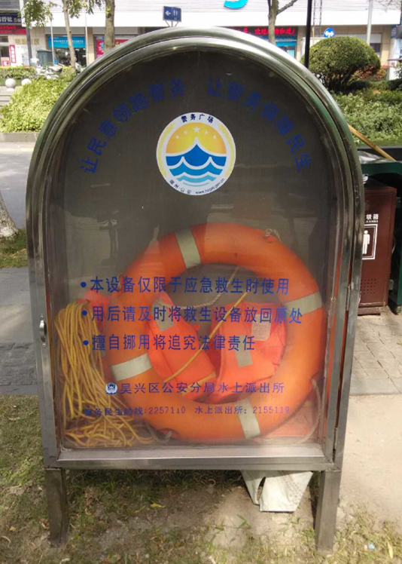
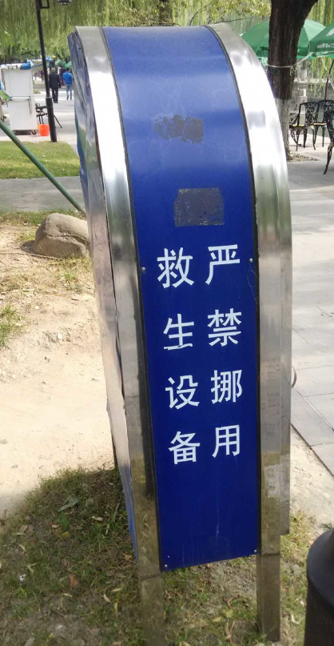
参照照片：

